氮气在纳米技术领域的应用

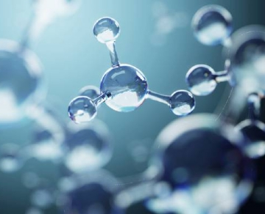
在处理和操纵单个分子和原子时，环境至关重要。无论是在制造过程、实验过程还是储存过程中，纳米技术中使用的部件都必须保持干燥、稳定的条件。使用氮气，可以轻松维护环境。以下是纳米技术行业每天使用氮气的一些方式。
氮气如何帮助纳米技术行业
使用文字分子需要极高的精度。因此，整个行业以多种方式使用氮气，以确保一切都保持干燥和安全。
干燥箱——当关键部件被放入箱子中进行储存时，它们的环境必须得到维护，这样原子就不会降解。为了确保原子在需要时保持完整，将氮气注入盒子中。它不会与所使用的材料发生反应，并且可以确保没有水分破坏分子。
化学惰性化——氧气与很多化学物质有潜在的危险反应。因此，氮气用于置换化学品储存或工艺罐内的氧气。它将确保环境不会变得危险。出于同样的原因，氮气也用于惰性容器。
半导体——在制造堆叠芯片、返工或元件焊料凸块时，远离氧气至关重要。氮气用于覆盖组件，使它们具有更长的无氧处理窗口。由于化学侵蚀性的问题，这对于无铅焊接的新要求尤为重要。使用氮气惰化，成功率要高得多，尤其是在 Delta T 温度窗口起作用时。
MEMS（微机电系统）——在 MEMS 应用中，需要高纯度的氮气来减少焊接应用中的浮渣。此外，它有效地降低了表面张力并使焊料更干净地脱离。在测试阶段也使用氮气来确保空气保持干燥。
线干燥——氮气的露点低至-40华氏度，使其成为线干燥的理想解决方案。它不仅不易结露，而且完全惰性。它避免了所有氧气，因此没有氧化的风险，并确保没有爆炸。

